默写
姓名
时间： | 2022年7月2日星期六
内容： | HTML与CSS基础

- 请写出在HTML里面所有能够跳转页面的标签
<a><map>
- 在HTML里面表单标签有哪些？
Form Input textarea select button
- HTML当中父子标签有哪些？
Ul/ol/dl table map/area select/option fieldset/legend
- HTML中的列表标签有哪些？它们有哪些属性
有序列表ol,无序列表ul，数据列表dl
A/a/1/i/I disc circle square
- 在分别写出加粗，斜体，下划线，删除线的标签
b/strong 加粗
i/em/cite倾斜
u/ins下划线
del/strike删除
- 在HTML中，上角标与下角标的标签有哪些
Sup、sub
- 在HTML中，常用特殊文字标签有哪些？
&nbsp;&deg;&copy;&reg;&lt;&gt;
- CSS的三个基本特性是什么
便捷，统一，分离
- 请写出CSS的所有选择器
11个选择器
ID,标签，class,分组，后代，子代，兄弟，相邻兄弟，属性，星号，伪类与伪元素
- 在CSS的基础语法里面，CSS代码可以写在什么地方？
CSS的代码可以写在3个地方
- 行内样式写在style属性里
- 内部样式块写在<style>标签里面
- 外部样式表，写在css文件里面，然后通过<link>或@import
- 请写出下列CSS选择器
示例说明 | 选择器
选择所有class="intro"的元素 | .intro [class=”intro”]
选择所有id="firstname"的元素 | #firstname [id=”firstname”]
选择所有元素 | *
选择所有<p>元素 | p
选择所有<div>元素和<p>元素 | div,p
选择<div>元素内的所有<p>元素 | Dov p
选择所有<p>元素的父级<div>元素 | 无法实现
选择所有紧接着<div>元素之后的<p>元素 | Div+p
选择所有带有target属性元素 | [target]
选择所有使用target="_blank"的元素 | [target=”_blank”]
选择标题属性包含单词"flower"的所有元素 | [tiele*=”flower”]
选择一个lang属性的起始值="EN"的所有元素 | [lang^=”EN”]
选择所有未访问链接 | :link
选择所有访问过的链接 | :visited
选择活动链接 | :active
选择鼠标在链接上面时 | :hover
选择具有焦点的输入元素 | :focus
选择每一个<P>元素的第一个字母 | P::first-letter
选择每一个<P>元素的第一行 | P::first-line
指定只有当<p>元素是其父级的第一个子级的样式。 | P:first-child
在每个<p>元素之前插入内容 | ::before
在每个<p>元素之后插入内容 | ::after
选择p元素之后的每一个ul元素 | p~ul
选择每一个src属性的值以"https"开头的元素 | [src^=”https”]
选择每一个src属性的值以".pdf"结尾的元素 | [src$=”.pdf”]
选择每一个src属性的值包含子字符串"44lan"的元素 | [src*=”44lan”]
选择每个p元素是其父级的第二个子元素 | P:nth-child(2)
选择每个p元素是其父级的第二个p元素 | P:nth-of-type(2)
选择每个p元素是其父级的最后一个子级。 | P:last-child
选择当前活动的#news元素（包含该锚名称的点击的URL） | #news:target
选择每一个禁用的输入元素 | :disabled
选择每个选中的输入元素 | :checked
选择每个并非p元素的元素 | :not(p)
匹配元素中被用户选中或处于高亮状态的部分 | ::selection
用于匹配设置 "readonly"（只读） 属性的元素 | :read-only

编写写结果
- 根据要求写出代码
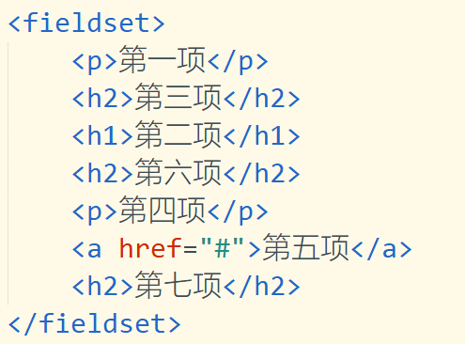
要求：让fieldset下面的第2个h2标签后面的所有标签都设置为红色
fieldset>h2:nth-of-type(2)~*{
color: red;
}
- 根据要求写出代码
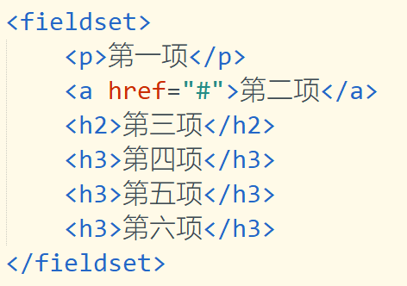
要求：除了第5项以外，其它的几项全部都设置为红色
fieldset>*:not(:nth-child(5)){
color: red;
}

- 根据要求写出代码
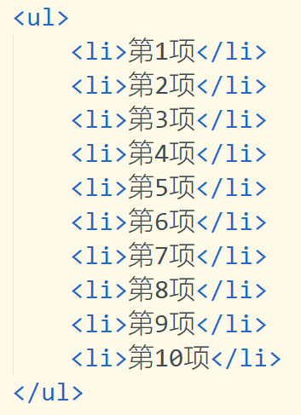
要求：将2，3，5，6，8，9项设置为红色
ul>li:not(:nth-child(3n+1)){
color: red;
}

